https://nsportal.ru/detskiy-sad/obuchenie-gramote/2017/11/03/konspekt-zanyatiya-v-podgotovitelnoy-gruppe- конспект по развитию речи На тему : «Буква и звук Э».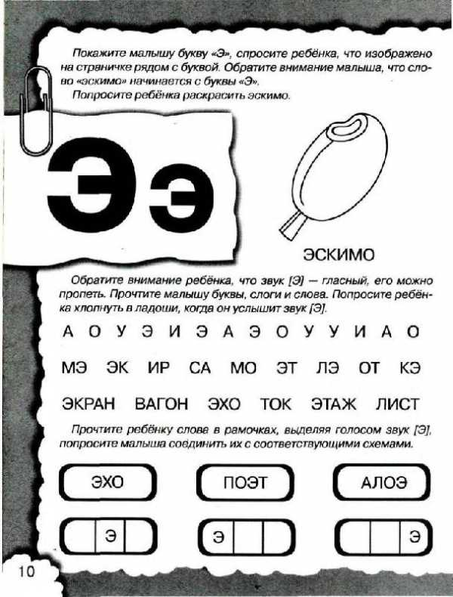-po-obucheniyu-сы